2.3 – LA LOI DU SINUS

Rappels de vocabulaire :
- Un triangle oblique est un triangle qui n’a pas d’angle droit.
- Résoudre un triangle signifie déterminer les longueurs de tous ses côtés et les mesures de tous ses angles.

Jusqu’à présent, on utilisait les rapports trigonométriques seulement dans les triangles rectangles (SOH CAH TOA).

La loi du Sinus s’applique dans tous les triangles.

En utilisant les notations standards dans le triangle ci-dessous, la Loi du Sinus est :
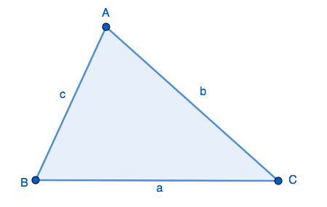

$$\frac{\sin{A}}{a}=\frac{\sin{B}}{b}=\frac{\sin{C}}{c}$$

Preuve :

Applications :
- Déterminer une longueur :
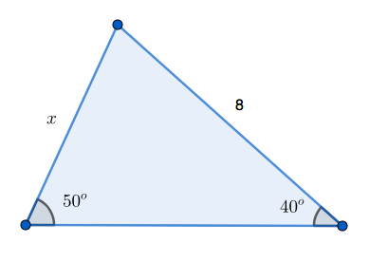

A ton tour :p 103

- Déterminer un angle :
a) Déterminer un angle aigu :
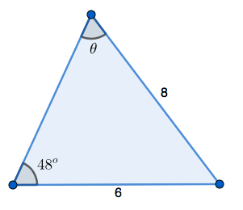
A ton tour :
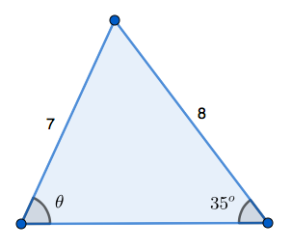
b) Déterminer un angle obtus :
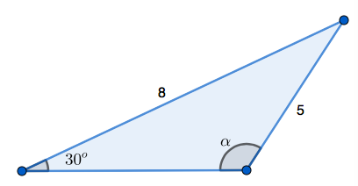

Hwk : p 108 # 1 – 4, 10, 11, 24
c) Le cas ambigu

Parfois, les informations que l’on a ne permettent pas de savoir si on cherche un angle aigu ou obtus (soit parce qu’on ne voit pas l’angle, soit parce que le dessin n’est pas à l’échelle…). Dans ce cas-là, on doit résoudre les deux possibilités et donner 2 réponses différentes…

Exemple : On considère un triangle $⊿$ABC en notations standards tel que $∠$A = 35º, $a=6$cm et $b=8$cm.
Détermine $∠$B.

Ici, on ne peut pas savoir à laquelle des options ci-après le triangle ressemble… Et donc on ne sait pas si $∠$B est aigu ou obtus…
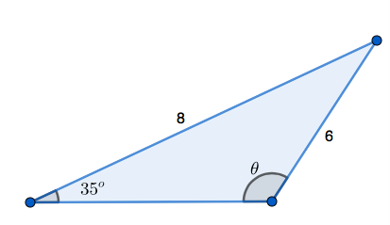 ou 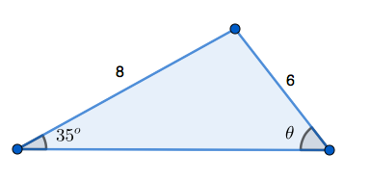

- Déterminer le nombre de triangles possibles connaissant des longueurs et des angles :

Si on nous donne moins de 3 informations, il y a en général une infinité de triangles possibles.
a) si on nous donne 3 longueurs :
Il y a un seul triangle possible tant que la somme de 2 longueurs est toujours plus grande que la 3eme longueur.
On trace le triangle avec un compas.
Exemple : $⊿$ABC tel que $a=3$cm, $b=4$cm et $b=6$cm.

b) si on nous donne 2 longueurs et 1 angle :

- Si l’angle est compris entre les deux longueurs données, il y a toujours 1 seul triangle possible.
Exemple : $⊿$ABC en notations standards tel que $∠$A = 35º, $b=3$cm et $c=4$cm.

- Si non, ATTENTION il peut y avoir 0, 1 ou 2 triangles possibles !!
On devra calculer la hauteur du triangle pour savoir si la 2eme longueur est assez longue.
Exemple : $⊿$ABC en notations standards tel que $∠$A = 30º, $a=3$cm et $b=8$cm.

Exemple : $⊿$ABC en notations standards tel que $∠$A = 30º, $a=4$cm et $b=8$cm.

Exemple : $⊿$ABC en notations standards tel que $∠$A = 30º, $a=5$cm et $b=8$cm.

Exemple : $⊿$ABC en notations standards tel que $∠$A = 30º, $a=9$cm et $b=8$cm.

c) si on nous donne 1 longueur et 2 angles :

2 angles, est équivalent à 3 angles (parce que la somme des angles d’un triangle est toujours 180º).
Il y aura 1 seul triangle possible. On le construira avec une règle et un rapporteur.

Exemple : $⊿$ABC en notations standards tel que $∠$A = 45º, $∠$B = 65º et $b=4$cm.

Hwk : p 108 # 5, 8, 9, 17

